СПЕЦИАЛНИ БЕЛЕЖКИ ЗА LCD МОНИТОРИТЕ … | 1
Информация за Вашата безопасност и удобство … | 2
РАЗОПАКОВАНЕ … | 5
Монтиране/демонтиране на поставка … | 6
РЕГУЛИРАНЕ НА ПОЗИЦИЯТА НА ЕКРАНА … | 6
Монтиране на стена (по избор) | 7
СВЪРЗВАНЕ НА ЗАХРАНВАЩИЯ КАБЕЛ … | 8
МЕРКИ ЗА БЕЗОПАСНОСТ … | 8
ПОЧИСТВАНЕ НА МОНИТОРА … | 8
ИКОНОМИЯ НА ЕНЕРГИЯ …8 | 9
DDC …8 | 9
Предназначение на отделните щифтчета на конектора … | 10
Стандартен синхронизиращ списък ... | 11
ИНСТАЛАЦИЯ ... | 12
БУТОНИ ЗА УПРАВЛЕНИЕ И НАСТРОЙКА ………. | 13
КАК СЕ РЕГУЛИРА НАСТРОЙКА ….. | 14
ОТСТРАНЯВАНЕ НА ПРОБЛЕМИ | 18

СПЕЦИАЛНИ БЕЛЕЖКИ ЗА LCD МОНИТОРИТЕ
Следните явления са нормални за LCD мониторите и не представляват проблем.

БЕЛЕЖКИ
- Поради естеството на флуоресцентната светлина екранът може да трепти в началото. Изключете и включете отново бутона на захранването, за да елиминирате трептенето.
- Яркостта на екрана може да е неравномерна в зависимост от тапета на работния плот.
- LCD екранът има 99,99% или повече ефективни пиксели. Възможни са дефекти от 0,01% или по-малко, напр. липсващ пиксел или постоянно светещ пиксел.
- Поради естеството на LCD екрана може да се появи остатъчно изображение от предходния екран след смяна на изображението, когато едно изображение стои на екрана дълго време. В този случай екранът се възстановява бавно, като се смени изображението или като се изключи мониторът от бутона на захранването за няколко часа.

Информация за Вашата безопасност и удобство

Инструкции за безопасност
Прочетете внимателно тези инструкции. Запазете този документ за бъдещи справки.
Спазвайте всички предупреждения и инструкции отбелязани на продукта.

Внимателно включвайте и изключвайте устройството.
Спазвайте следните указания, когато включвате или изключвате захранването на захранващия блок:
Свържете захранващия адаптер към продукта преди да включите шнура на захранването в контакта.
Извадете шнура на захранването от контакта преди да разкачите адаптера от продукта.
Ако системата има няколко източника на захранване, изключете захранването на системата като извадите всички захранващи шнурове от адаптерите.

Подсигурете достъп
Уверете се, че контактът , в който ще включвате захранващия шнур, е лесно достъпен и е максимално близо до оборудването. Когато Ви е необходимо да прекъснете захранването на оборудването, изключете захранващия шнур от електрическия контакт

Предупреждения
- Не използвайте този продукт близо до вода.
- Не поставяйте този продукт в нестабилна количка, подставка или маса. Ако продуктът падне е възможно да бъде сериозно повреден.
- Слотовете и отворите са, за да подсигурят благонадеждната работа на продукта и за да го защитят от прегряване.Тези отвори не трябва да се запушват или покриват.Отворите не трябва да се блокират чрез поставяне на продукта на легло, канапе, килим или друга подобна повърхност. Този продукт не трябва да се поставя в близост до или върху радиатор, топлинен регулатор или във вградена инсталация освен ако не е подсигурена подходяща вентилация.
- Никога не пъхайте предмети от какъвто и да било вид през слотовете, тъй като те могат да докоснат повърхнини с опасен волтаж или елементи, което може да доведе до пожар или токов удар.Никога не разливайте течности върху или във вътрешността на продукта.
- За да избегнете повреда на вътрешните компоненти и за да предпазите батериите от изтичане, не поставяйте продукта върху вибрираща повърхност.
- Не използвайте продукта когато спортувате, тренирате или във вибрираща среда, която е възможно да причини неочквано късо съединение или повреда на въртящите се устройства като хардиска и оптичното устройство, или дори да доведе до риск от експлозия на батерията.

Безопасно слушане
Следвайте тези инструкции, дадени от експерти по слуха, за да предпазите слуха си.
- Постепенно увеличавайте звука, докато можете да чувате чисто и комфортно без изкривявания.
- Когато настроите нивото на звука, не го увеличавайте повече след като уши Ви привикнат.
- Ограничете времето за слушане на силна музика.
- Не заглушавайте околните шумове като увеличавате звука.
- Намалете звука, ако не можете да чувате хората, които говорят около Вас.

Сервизно обслужване на продукта
Не се опитвайте да ремонтирате този продукт сами, тъй като отварянето или
отстраняването на кутията може да Ви изложи на опасно напрежение или други рискове.
При нужда от каквото и да било сервизно обслужване се обърнете към квалифициран
сервизен персонал.
Изключете този продукт от контакта и се обърнете към квалифициран персонал за
сервизно обслужване, когато:
- захранващия шнур или щепсел са повредени, срязани или протъркани
- течност е разлята върху продукта
- продуктът е бил изложен на дъжд или вода
- продуктът е бил изпуснат или кутията е била повредена
- продуктът показва ясно доловима промяна във функционирането си, давайки признак за необходимост от сервиз
- продуктът не функционира нормално след спазване на инструкциите за употреба
 | Забележка: Регулирайте само онези настройки, включени в инструкциите за употреба, тъй като неправилното регулиране на останалите настройки може да доведе до повреда и често изисква продължителна работа на квалифициран техник, който да възстанови нормалната функционалност на продукта.

Относно LCD пикселите
LCD устройството е изработено с високопрецизна производствена техника.
Въпреки това, някои пиксели е възможно понякога да не светнат или да се появят като черни или червени точки.Това не се отразява на записаните образи и не представлява неизправност.

Информация и съвети за комфортно ползване
след продължителен престой пред компютъра.Те също така са изложени на риск от физическа травма след дълги часове работа пред компютъра. Продължителните периоди на работа, неправилната стойка, лошите работни навици, стресът, неподходящите условия на работа, личното здраве и други фактори сериозно увеличават риска от физическа травма.
Неправилната употреба на компютъра може да доведе до синдром на карпалния тунел (болест на китките), тендонитис или други мускулно-скелетни нарушения. Следните симптоми могат да се появат в китките, ръцете, рамената, врата и гърба:
- схванатост, или парещо или изтръпващо чувство
- болезненост, раздразнителност и чувствителност
- болка, подуване или пулсиране
- скованост или напрегнатост
- студенина или слабост
Ако имате тези симптоми или някакъв друг периодично появяващ се или постоянен дискомфорт и/или болка, свързана с употребата на компютър, консултирайте се с лекар незабавно и информирайте отдела по здраве и безопасност на Вашата компания.
Следващият раздел предлага съвети за по-комфортна употреба.на компютъра

Намерете зоната си на комфорт
Намерете зоната си на комфорт
Намерете зоната си на комфорт чрез настройване на ъгъла на виждане на монитора като използвате подложка за крака или като повдигате височината, на която седите, за максимален комфорт. Спазвайте следните съвети:
- Избягвайте продължително седене в една фиксирана поза
- избягвайте прегърбването напред и/или накланянето назад
- ставайте и се разхождайте периодично, за да премахнете напрежението в мускулите на краката
- правете кратки почивки, за да се отпуснат врата и раменете Ви
- избягвайте напрягането на Вашите мускули или свиването на Вашите рамене
- инсталирайте външен монитор, клавиатура и мишка правилно и в удобна близост
- Ако гледате монитора си повече отколкото документите, поставете екрана в центъра на бюрото си, за да намалите напрежението във врата
Грижете се за зрението си
Дългите часове на взиране, изтощаващите неподходящи очила и контактни лещи, отблясъците, прекаленото стайно осветление, злефокусираните екрани, дребните шрифтове и слабоконтрастните екрани могат да натоварят Вашите очи. Следващите раздели съдържат предложения за това как да бъде намалена преумората на очите.

Очи
- Оставяйте очите Ви да почиват често.
- Давайте чести почивки на очите си като насочите погледа си извън монитора в отдалечена точка.
- Мигайте често за да предпазите очите си от пресъхване.

Екран
- Поддържайте екрана чист.
- Дръжте главата си на по-висока позиция от горния ръб на монитора, така че очите Ви да са насочени надолу, когато гледате в средата на екрана.
- Нагласете яркостта и/или контраста на монитора до удобно ниво за по-добра четаемост на текста и по-голяма графична яснота.
- Отстранете отблясъците и отраженията чрез:
- или към всякакъв друг източник на светлина
- намаляване на светлината в стаята чрез използването на пердета, паравани или транспаранти
- използване на работна лампа
- промяна на ъгъла на гледане на монитора
- използване на филтър за намаляване на отблясъците
- използване на мониторна козирка, като парче картон, простиращ се от горния край на монитора
- Избягвайте нагласянето на монитора до неудобен ъгъл за гледане.
- Избягвайте гледането в източници на ярка светлина, като отворени прозорци, за дълги периоди от време.

Развиване на добри работни навици
Развийте следните работни навици за да направите употребата на компютъра Ви по отпускаща и продуктивна:
- Правете кратки почивки редовно и често.
- Правете упражнения за раздвижване/разтягане.
- Дишайте чист въздух колкото се може по-често.
- Правете упражнения често и поддържайте здраво тяло.

 | Внимание! Ние не препоръчваме използването на продукта на диван или легло. Ако това е неизбежно, работете само за кратки периоди от време, взимайте почивки редовно и правете упражнения за раздвижване.
За повече информация и помощ за рециклиране, моля посетете следните уеб- страници:
Разпространени по целия свят: http://global.acer.com/about/sustainability.htm

РАЗОПАКОВАНЕ
При разопаковането на монитора проверете дали в кашона се съдържат следните елементи и запазете опаковъчните материали, в случай че се наложи да транспортирате монитора в бъдеще.

LCD монитор

D-SUB кабел | DVI кабел  (само за модел с двоен вход) | Захранващ кабел (AC)
Ръководство за потребителя | Кратко ръководство
 | 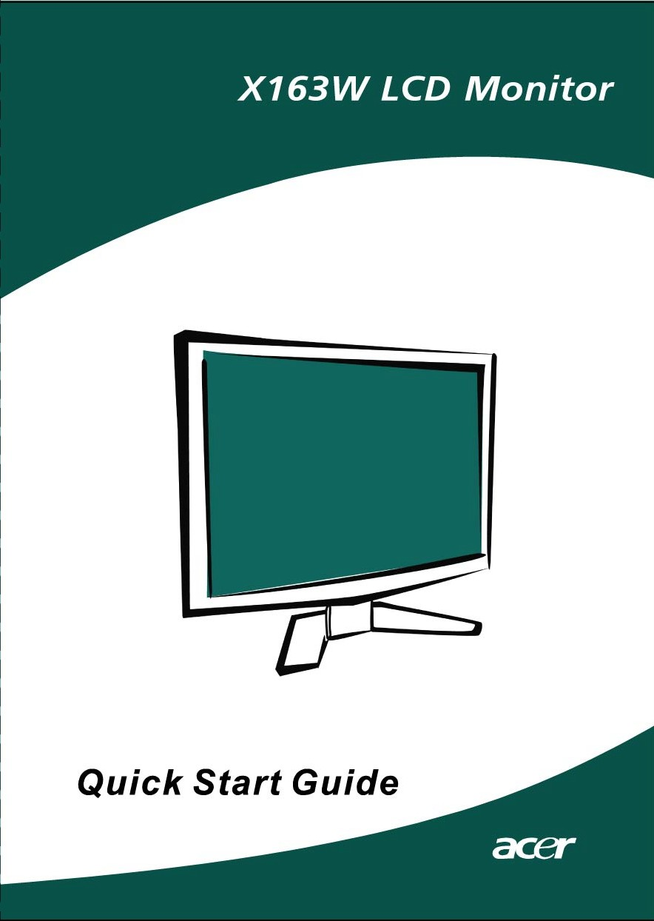

Монтиране/демонтиране на поставка
Монтиране:  Центрирайте освобождаващия бутон намиращ се в долната част на монитора със съответните места на дъното на основата. | Демонтиране:  Първо натиснете освобождаващия бутон както е показано преди да отстраните основата и следвайте посоката на стрелката за да я отстраните.

РЕГУЛИРАНЕ НА ПОЗИЦИЯТА НА ЕКРАНА
За постигане на оптимално положение на екрана можете да регулирате наклона на монитора, като го хванете с две ръце, както е показано на илюстрацията по-долу. Мониторът може да се регулира на 15 градуса нагоре или 5 градуса надолу, както е посочено със стрелката.

Монтиране на стена (по избор)
Ако желаете да се снабдите с комплект за монтиране на стена, свържете се с местния представител. Погледнете инструкциите към комплекта за монтиране на основната поставка.

четири отвора за винтове (100мм х 100мм)
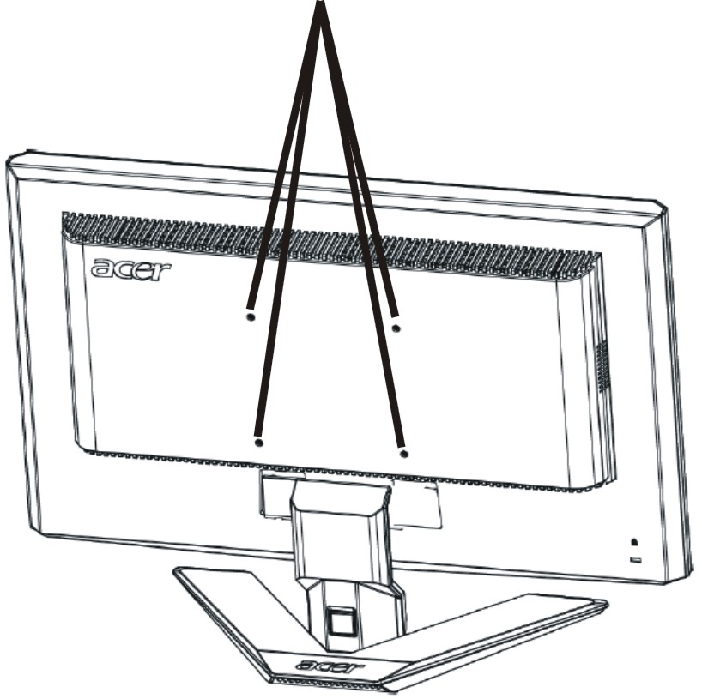

* Забележка: Моля използвайте стойка за стена одобрена от UL заедно с винтове M4mm x 10mm(L).

СВЪРЗВАНЕ НА ЗАХРАНВАЩИЯ КАБЕЛ
- Първо проверете дали захранващият кабел отговаря на напрежението във вашия регион.
- Мониторът е с универсално захранване, което позволява работа с 100/120 V AC или 220/240 V AC. Не се изисква настройка от страна на потребителя.
- Включете единия край на захранващия кабел в монитора и другия край в контакт.
- При работа на 120 V AC:
Използвайте кабел, одобрен от Underwriters Laboratory (UL Listed), шнур тип SVT и щепсел 10 A/125 V.
- При работа на 220/240 V AC (извън САЩ):
Използвайте H05VV-F кабел и щепсел 10 A, 250 V. Кабелът и щепселът трябва да отговарят на стандартите за безопасност за страната, в която се използва оборудването.

МЕРКИ ЗА БЕЗОПАСНОСТ
- Не поставяйте монитора или друг тежък предмет върху захранващия кабел, за да не повредите кабела.
- Пазете монитора от дъжд, силна влага или прах.
- Не покривайте вентилационните отвори на монитора. Дръжте монитора на място с добра вентилация.
- Не поставяйте монитора на място, където слънчевата светлина или друг светлинен източник ще се отразяват в дисплея. Поставете монитора точно под нивото на очите.
- Бъдете внимателни при транспортирането на монитора.
- Пазете екрана от удар и надраскване.

ПОЧИСТВАНЕ НА МОНИТОРА
Следвайте долните указания при почистване на монитора.
- Изключвайте монитора преди почистване.
- Избършете екрана и целия корпус с мека кърпа.

ИКОНОМИЯ НА ЕНЕРГИЯ
Мониторът ще влезе в режим “Power Saving” (Икономия на енергия) чрез контролния сигнал от дисплей контролера, както е показано от жълтия светодиод.

Състояние | Светодиод
ВКЛ | Син
Икономичен режи | Кехлибар

Мониторът остава в режим за икономия на енергия до засичане на контролен сигнал или до активиране на клавиатурата или мишката. Връщането от състояние Active OFF (Активно изкл.) до включено състояние е около 5 секунди.

DDC
За улесняване на инсталацията мониторът разполага с функцията Plug and Play, ако системата ви поддържа DDC протокол. DDC (Display Data Channel) е комуникационен протокол, чрез който мониторът автоматично информира системата за своите характеристики, напр. поддържани резолюции и съответната синхронизация. Мониторът поддържа стандарта DDC2B.

Предназначение на отделните щифтчета на конектора

15-Pin кабел за цветен сигнал

PIN № | Описани | PIN № | Описани
1. | Червен | 9. | +5V
2. | Зелен | 10. | Логическо заземяване
3. | Син | 11. | Заземяване на монит ора
4. | Заземяване на монитора | 12. | DDC-Serial Data
5. | DDC-обратна връзк | 13. | H-Sync
6. | R-заземяване | 14. | V-Sync
7. | G-заземяване | 15. | DDC-Serial Clock
8. | B-заземяване

Стандартен синхронизиращ списък
За да се намали необходимостта от настройване в различни режими, мониторът разполага с режими по подразбиране, съдържащи най-често използваните настройки, както е посочено в таблицата по-долу. За оптимална настройка се препоръчва да извършите Auto Setup (Авт. настройка) с тапет на “Цял екран” под Windows или да използвате тапета, предоставен на диска. Единственото условие за съхраняване на потребителски режим е той да има 1 KHz разлика за хоризонталната честота или 1 Hz за вертикалната честота, или поляритетите на синхросигнала да са различни от тези на вградените режими.

Режим на дисплея |  | Хор. честота (kHz) | Верт. честота  (Hz) | Честота пиксели (MHz) | SYNC полярност (H/V)
VESA | VGA 640x480 | 31.469 | 59.940 | 25.175 | -/-
VESA | VGA 640x480 | 37.861 | 72.809 | 31.500 | -/-
VESA | VGA 640x480 | 37.500 | 75.000 | 31.500 | -/-
VESA | SVGA 800x600 | 35.156 | 56.250 | 36.000 | +/+
VESA | SVGA 800x600 | 37.879 | 60.317 | 40.000 | +/+
VESA | SVGA 800x600 | 48.077 | 72.188 | 50.000 | +/+
VESA | SVGA 800x600 | 46.875 | 75.000 | 49.500 | +/+
VESA | XGA 1024x768 | 48.363 | 60.004 | 65.000 | -/-
VESA | XGA 1024x768 | 56.476 | 70.069 | 75.000 | -/-
VESA | XGA 1024x768 | 60.023 | 75.029 | 78.750 | +/+
VESA | SXGA 1152x864 | 67.500 | 75.000 | 108.000 | +/+
VESA | SXGA 1280x1024 | 63.981 | 60.020 | 108.000 | +/+
VESA | SXGA 1280x1024 | 79.976 | 75.025 | 135.000 | +/+
VESA | WXGA 1366x768 | 47.765 | 59.856 | 85.500 | -/+
VESA | 1280x960 | 60.000 | 60.000 | 108.000 | +/+
VESA | 1360x768 | 47.712 | 60.015 | 85.500 | +/+
VESA | 1280x720 | 44.772 | 59.855 | 74.500 | -/+
VGA TEXT | 720 x 400 | 31.469 | 70.087 | 28.322 | -/+
Macintosh | 640x480 | 35.000 | 66.667 | 30.240 | -/-
Macintosh | 832 x 624 | 49.725 | 74.500 | 57.283 | -/-
Macintosh | 1024 x 768 | 60.150 | 74.720 | 80.000 | -/-

ИНСТАЛАЦИЯ
За да инсталирате монитора, следвайте стъпките по-долу:
Стъпки
1. | 1-1 | Свържете видео кабела
 | a. | Уверете се, че и мониторът, и компютърът са ИЗКЛЮЧЕНИ.
 | b. | Свържете VGA видео кабела към компютъра.
 | 1-2 | Цифров кабел (само за модел с двоен вход)
 | a. | Уверете се, че и мониторът, и компютърът са ИЗКЛЮЧЕНИ.
 | b. | Свържете единия край на 24-пиновия DVI кабел отзад на монитора, а другия край – към порта на компютъра.
2. | Свържете захранващия кабел  Свържете захранващия кабел към монитора и след това към правилно заземен контакт.
3. | Включете монитора и компютъра.  Първо включете монитора и след това компютъра.  Тази последователност е много важна.
4. | Ако мониторът не работи правилно, вижте раздела за отстраняване на проблеми, за да установите проблема.

БУТОНИ ЗА УПРАВЛЕНИЕ И НАСТРОЙКА

Контроли на предния панел
1. Бутон на захранването:
Служи за включване и изключване на захранването.

2. Светодиод на захранването:
Свети, когато захранването е вк

3. Empowering / Exit:
1) Когато OSD менюто е активно, този бутон служи като БУТОН ЗА ИЗХОД (изход от OSD менюто).
2) Когато OSD менюто не е активно, натиснете този бутон, за да изберете от вградените сценарии.

4. Бутон за авт. настройка / Exit:
1) Когато OSD менюто е активно, този бутон служи като БУТОН ЗА ИЗХОД (изход от OSD менюто).
2) Когато OSD менюто не е активно, натиснете този бутон за 2 сек., за да активирате функцията за авт. настройка. Функцията за авт. настройка служи за регулиране на хоризонталната позиция, вертикалната позиция, такта и фокуса.

5. < / >
Натиснете < или >, за да изберете желаната функция.
Натиснете < или >, за да промените настройките на текущата функция.

6. MENU / ENTER:
Активирайте OSD менюто, когато то е изключено, или активирайте/
деактивирайте функцията за настройка, когато OSD менюто е включено.

КАК СЕ РЕГУЛИРА НАСТРОЙКА
- Натиснете бутона MENU, за да активирате OSD менюто.
- Натиснете < или >, за да изберете желаната функция.
- Натиснете бутона MENU, за да изберете функцията за настройка.
- Натиснете < или >, за да промените настройките на текущата функция.
- За да излезете, запазвайки настройката, изберете изход. За настройка на друга функция повторете стъпки 2-4.

- Серия P/X, работа на дисплея
Когато потребителят натисне бутона “MENU” на предната панел

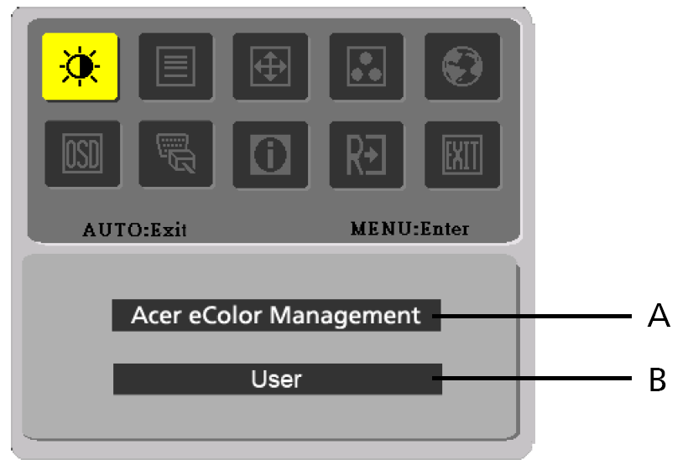

A. Acer eColor Management
Ако е избрана алтернативата “Acer eColor Management”, на дисплея ще се появи “Acer eColor”
B. USER
Ако е избрана алтернативата “USER” Standard ще се появи на дисплея

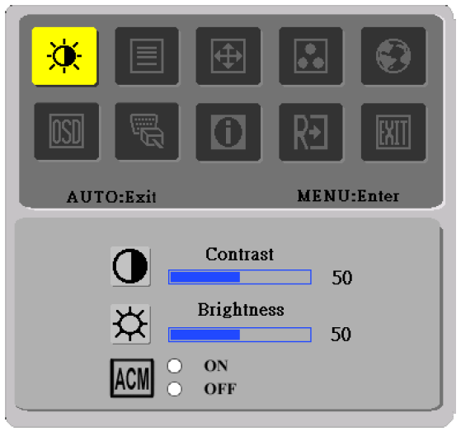 | 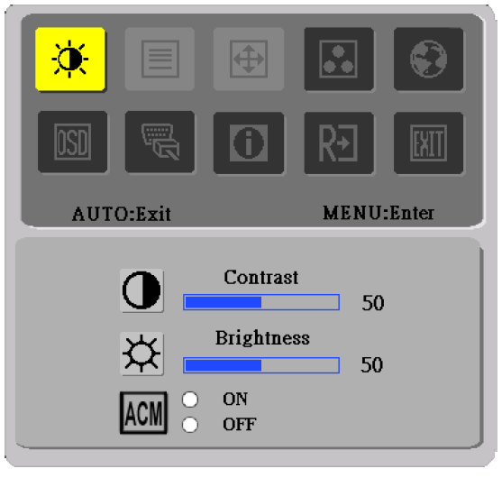
I. Аналогов входен сигнал | II. Цифров входен сигнал
НАСТРОЙКА НА КАРТИНАТА
Описания на светодиодите за контрол на функциите

    - Acer eColor Management
Икона на главното меню | Икона на подменю | Елемент от подменю | Описание
 | Няма | Потребителски | Определен от потребителя. Настройките могат да бъдат фино настроени за всяка ситуация
 | Няма | Текстов | Оптималният баланс на яркост и контраст предотвратява преумората на очите. Най- удобния начин за четене на текст върху екрана
 | Няма | Стандартен | Най-удобния начин за четене на текст върхуекрана. Отразява фабричните възможности на дисплея
 | Няма | Графичен | Усилва цветовете и подчертава фините детайли. Картини и снимки се появяват с живи цветове и контрастни детайли
 | Няма | Филмов | Показва сцени с най-ясни детайли. Предоставя изключителна визуализация, дори и в неподходящо осветена среда

    - USER
Икона на главното меню | Икона на подменю | Елемент от подменю | Описание
 |  | Контраст | Настройте контраста между предния и  задния план на екранното изображение.
 |  | Яркост | Настройте яркостта на задния план на  екранното изображение.
 |  | ACM | ACM (Адаптивно управление на контраста)  ACM ON/OFF ключ, по подразбиране е  "OFF"
 |  | Фокус | Настройте фокуса на картината (само в  аналогов режим)
 |  | Такт | Настройте такта на картината (само в  аналогов режим)

Икона на главното меню | Икона на подменю | Елемент от подменю | Описание
 |  | Хоризонтална позиция | Настройте хоризонталната позиция.(само в аналогов режим)
 |  | Вертикална позиция | Настройте вертикалната позиция.(само в аналогов режим)
 | Няма | Топло | Задайте цветовата температура за топло бяло.
 | Няма | Студено | Задайте цветовата температура за студено бяло.
 |  | Потребител/Червено | Настройте интензитета на Червено/Зелено/Синьо
 |  | Потребител/Зелено | Настройте интензитета на Червено/Зелено/Синьо
 |  | Потребител/Синьо | Настройте интензитета на Червено/Зелено/Синьо
 | Няма | English | Избор на език.
 | Няма | 繁體中文 | Избор на език.
 | Няма | Deutsch | Избор на език.
 | Няма | Français | Избор на език.
 | Няма | Español | Избор на език.
 | Няма | Italiano | Избор на език.
 | Няма | 简体中文 | Избор на език.
 | Няма | 日本語 | Избор на език.
 | Няма | Suomi | EMEA версия само OSD
 | Няма | Nederlands | EMEA версия само OSD
 | Няма | Русский | EMEA версия само OSD
 |  | Хоризонтална поз | Настройте хоризонталната позиция на OSD менюто.
 |  | Вертикална позиция | Настройте вертикалната позиция на OSD менюто.
 |  | Скриване на OSD | Настройте времето за скриване на OSD менюто.
 | Няма | Аналогов | Изберете аналогов входен сигнал (DSub)
 | Няма | Цифров | Изберете цифров входен сигнал (DVI)
 | Няма | DDC/CI | Включване/изключване на поддръжката на DDC/CI
 | Няма | Информация | Показване на резолюцията, хоризонталната/вертикалната честота и входящия порт на текущата входна синхронизация.
 | Няма | Фабрични настройки | Изчистване на старите състояния на авт. конфигурация и настройване на цветовата температура на Cool (С тудено)
 | Няма | Изход | Запазване на потребителските настройки и излизане от OSD менюто.

Екранен дисплей на Acer eColor Management

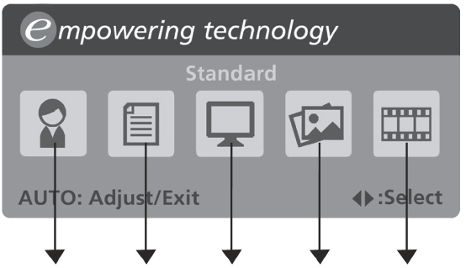
Потребителски режим
Текстов режим
Стандартен режим
Графичен режим
Филмов режим

Указания за работа

Acer eColor Management

Стъпка 1: | Натиснете бутон “ “, за да отворите екранния дисплей на Acer eColor Management и да получите достъп до режимите на сценария
Стъпка 2: | Натиснете “ < “ или “ > “, за да изберете режима
Стъпка 3: | Натиснете бутон “ Auto “, за да потвърдите режима и да стартирате автоматичната настройка

Характеристики и предимства

Режим | Харакrеристики | Предимава
Стандартен | Настройки по подразбиране | Отразява фабричните възможности на дисплея
Текстов | Оптималниятбалансна яркост и контраст предотвратява преумората на очите | Най-удобния начин за четене на текст върху екрана
Графичен | Усилва цветовете и подчертава фините детайли | Картини и снимки се появяват с живи цветове и контрастни детайли
Филмов | Показва сцени с най-ясни детайли | Предоставя изключителна визуализация, дори и в неподходящо осветена среда
Потребителски | Определен от потребителя | Настройките могат да бъдат фино настроени за всяка ситуация

ОТСТРАНЯВАНЕ НА ПРОБЛЕМИ
Преди да дадете LCD монитора на сервиз, вижте списъка по-долу, за да проверите дали можете сами да откриете проблема.

(VGA режим)
Проблеми | Текущо състояние | Решение
Няма картина | Светодиодът свети | - От екранното меню настройте яркостта и ко нтраста на максималните стойности или върнете настройките им по подразбиране.
Няма картина | Светодиодът не свети | - Проверете бутона на захранването.
Няма картина | Светодиодът не свети | - Проверете дали захранващият кабел е свързан правилно към монитора.
Няма картина | Светодиодът свети в кехлибарен цвят | - Проверете дали видео кабелът е свързан правилно към гърба на монитора.
Няма картина | Светодиодът свети в кехлибарен цвят | - Проверете дали захранването на компютъра е включено.
Лоша картина | Нестабилна картина | - Проверете дали спецификацията на графичния адаптер отговаря на монитора, това може да причинява несъответствие в честотите на входящия сигнал.
Лоша картина | Картината липсва, изместена е от центъра, или е твърде малка/голяма | - От екранното меню настройте RESOLUTION, CLOCK, CLOCK-PHASE, HPOSITION и V-POSITION с нестандартни сигнали.
Лоша картина |  | - От екранното меню, в случай че липсва пълноекранно изображение, изберете друга резолюция или друга честота на вертикално опресняване.
Лоша картина |  | - Изчакайте няколко секунди след регулиране на размера на изображението, преди да смените или изключите сигналния кабел, или преди да изключите монитора.

(DVI режим)
Проблеми | Текущо състояние | Решение
Няма картина | Светодиодът свети | - От екранното меню настройте яркостта и контраста на максималните стойности или върнете настройките им по подразбиране.
Няма картина | Светодиодът не свети | - Проверете бутона на захранването.
Няма картина | Светодиодът не свети | - Проверете дали захранващият кабел е свързан правилно към монитора.
Няма картина | Светодиодът свети в кехлибарен цвят | - Проверете дали видео кабелът е свързан правилно към гърба на монитора.
Няма картина | Светодиодът свети в кехлибарен цвят | - Проверете дали захранването на компютъра е включено.


Declaration of Conformity
We,
Acer Computer (Shanghai) Limited
3F, No. 168 Xizang medium road, Huangpu District,
Shanghai, China

Contact Person: Mr. Easy Lai
Tel: 886-2-8691-3089 Fax: 886-2-8691-3000
E-mail: easy_lai@acer.com.tw

Hereby declare that:
Product: 15.6”W LCD Monitor
Trade Name: Acer
Model Number: X163W
SKU Number: X163Wxxx (“x” = 0~9, a ~ z, A ~ Z or Blank)

Is compliant with the essential requirements and other relevant provisions of the following EC directives, and that all the necessary steps have been taken and are in force to assure that production units of the same product will continue comply with the requirements.

EMC Directive 89/336/EEC, amended by 92/31/EEC and 93/68/EEC as attested by conformity with the following harmonized standards:
-. EN55022:1998 + A1:2000 + A2:2003, AS/NZS CISPR22:2002, Class B
-. EN55024:1998 + A1:2001 + A2:2003
-. EN61000-3-2:2000, Class D
-. EN61000-3-3:1995 + A1:2001

Low Voltage Directive 2006/95/EC as attested by conformity with the following harmonized standard:
-. EN60950-1:2001

RoHS Directive 2002/95/EC on the Restriction of the Use of certain Hazardous Substances in Electrical and Electronic Equipment

_______________________________ Jul. 29, 2026
Easy Lai / Director Date
Acer Computer (Shanghai) Limited



Federal Communications Commission
Declaration of Conformity

This device complies with Part 15 of the FCC Rules. Operation is subject to the following two conditions: (1) this device may not cause harmful interference, and (2) this device must accept any interference received, including interference that may cause undesired operation.

The following local Manufacturer /Importer is responsible for this declaration:

Product: | 15.6”W LCD Monitor
Model Number: | X163W
SKU Number:  (“x” = 0~9, a ~ z, or A ~ Z) | X163Wxxx
Name of Responsible Party: | Acer America Corporation
Address of Responsible Party: | 333 West San Carlos St.  San Jose, CA 95110  U. S. A.
Contact Person: | Acer Representative
Phone No.: | 254-298-4000
Fax No.: | 254-298-4147

